Die vorliegende Broschüre beschreibt die AGs für das Schuljahr 2019/2020.
Sie stellt somit eine Ergänzung zu unserer AG-Vorstellung für die Schüler dar, bei der die AG Leiter ihre AG persönlich präsentieren.
KUNST AG
Die Kunst AG findet immer am Dienstag von 13.45 Uhr – 15.20 Uhr in dem Vorraum der Grundschulküche statt. In der Kunst AG werden wir malen und basteln. Wir werden Kunstwerke und Bastelarbeiten mit verschiedenen Materialien herstellen. Wir verwenden Acrylfarben, Buntstifte, Serviettentechnik, Pastellkreiden, Wasserfarben, Stoffmalfarben, Foam Clay, Fimo, Holz, Kerzen, Keilrahmen u.s.w.
Außerdem machen wir manchmal etwas mit Upcycling und nähen vielleicht etwas. Für den Unterricht brauchen wir Bleistift, Schere, Klebestift, Malerhemd oder Maler T-Shirt, verschiedene Pinsel (am besten Acrylmalpinsel). Wenn sonst noch etwas benötigt wird, gebe ich rechtzeitig Bescheid, was mitgebracht werden muss.
Teilnehmerzahl: 8
Raum: Grundschulküche

Ballsport AG In der Ballsport AG werden wir uns mit verschiedenen Ballspielen beschäftigen.
Ob Fussball, Basketball, Volleyball, Tischtennis und viele weitere Spiele sind möglich. Dabei steht der Spaß am Spiel und die Wünsche der AG Teilnehmer im Vordergrund.
Teilnehmerzahl: 20
Raum: Sporthalle

Tanz AG
In der Tanz AG möchten wir mit viel Spaß und guter Musik in Bewegung
kommen. Kombiniert werden unter anderem Elemente aus dem griechischen
Tanz, Hip Hop und auch orientalische moves. Hierdurch wird die
Körperhaltung ,der Teamgeist und auch die künstlerische Kreativität
gefördert. Ganz nebenbei hält es auch noch fit und macht Spaß.
So,come in and dance!
Teilnehmerzahl: 16
Raum: Sporthalle

Töpfer AG
In der Töpfer- AG formen wir mit Ton kleine und größere Gefäße wie Schalen, Becher und Tassen.
Nach dem kennenlernen und üben der verschiedenen Handwerkstechniken sind eigene Ideen herzlich willkommen.
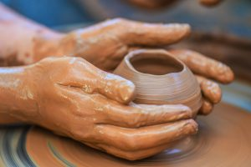
Mit fachlicher Unterstützung des Keramikermeisters Stefan Fitzlaff entstehen so sinnvolle und praktische Gegenstände.

Teilnehmerzahl: 8
Raum: Technikraum

Tischtennis AG
- Spiel- und Übungsformen mit dem Ball
- Übungen an der Tischtennisplatte
- Schlägerhaltung
- Zählweise beim Spiel
- Kleine Spiele
- Staffel-Wettbewerbe
Teilnehmerzahl: 12
Raum: Sporthalle

Sport AG
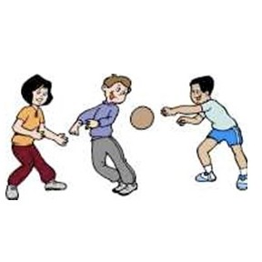
In dieser AG könnt ihr verschiedene Ballspiele sowie Fang- und Laufspiele kennenlernen. Mitmachen können alle Mädchen und Jungen, die Spaß an der Bewegung haben, aber auch neue Sportspiele ausprobieren wollen. Gemeinsam werden wir trainieren und viel Fußball spielen.
Teilnehmerzahl: 20
Treffpunkt: Sporthalle

Judo AG

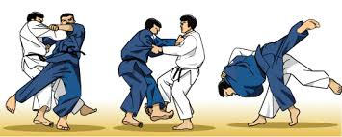
Die Judo AG bietet etwas Außergewöhnliches: Die SchülerInnen haben die Möglichkeit, ihren Lehrer aufs Kreuz zu legen – und das wöchentlich (ohne Strafen). Sie lernen verschiedenen Falttechniken sowie Würfe und Haltegriffe.
Teilnehmerzahl: 8
Raum: Sporthalle

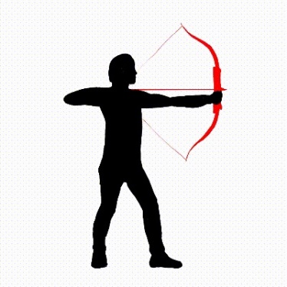
Bogenschießen AG
Kinder finden den Sport Bogenschießen schon von klein auf faszinierend. Der Umgang mit dem Sportgerät bietet Kindern einen willkommenen Ausgleich zur Reizüberflutung, der sie sonst oft ausgesetzt sind. Sie lernen dabei, Spannung und Entspannung zu steuern und sich zu konzentrieren. Bogenschießen stärkt außerdem Rumpf –und Schultermuskulatur und auch das Selbstbewusstsein der jungen Sportler.
Teilnehmerzahl: 12
Raum: Sporthalle

Schulgarten AG
Gartenspaß - Freizeitspaß
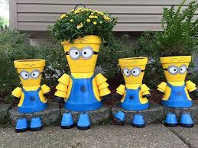
Ein Moorbeet gefällig? Sinespfad? Teich? Kräuterspirale? Hügelbeet ? Garten Minions zwischen Blumenbeeten? Windspiele in den Bäumen? Aus einer Jeanshose wächst eine Kürbispflanze… Ein Weidenhaus bietet Schatten… Schmuck aus der Natur - wie geht das? Grillecke, Solarkocher…Hängematten selbst gemacht, Insektenhotel, gemütliche Sitzecke, ein Teich… sportliches Hindernisparcours, Waldspiele, Kletterpark…Trockenmauer, Kräuterspirale, Lehmwand, Bienenhotel, Gemüsebeete, Teich, Ohrkneiferhäuser, Kompost, Sitzgruppe, Geräteschuppen, Nistkästen, Fledermauskästen, Unkrautecke, Obst und Beeren, Weidenhaus, und im Winter? Färben, Fotografieren, einen Gartenblog erstellen, Imker besuchen,und, und, und….
Und wo?
Bei Frau Neuber in der Garten-und-Freizeit AG!

Teilnehmerzahl: 16

Technik AG

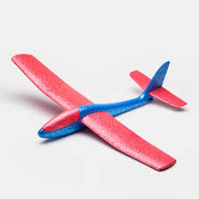
In der Technik AG geht es einerseits um Modellbau (Modellautos und Modellflieger), andererseits um die Natur (Bau von Nistkästen und Insektenhotels).
Wer also Spaß am hämmern, sägen und bohren hat, ist in der Technik AG genau richtig.

Teilnehmerzahl: 8
Raum: Technikraum

